非漫游测试报告

1、话单校验
测试序号 | 01
测试人 | 王珲 | 被测子系统名称
测试用例名称 | 话单校验

测试用例描述
测试目的 | 话单校验跑出成功redis记录
预置条件 | - 配置NirVal.conf  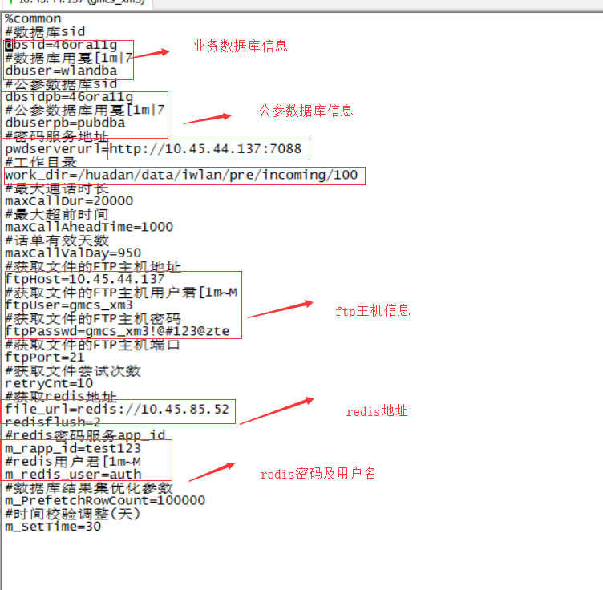  - work_dir路径不能与ftp路径一致，否则失效失效  - 当前单用户测试work_dir路径下有待测试的原始话单
测试步骤 | 1、到代码路径下找到应用  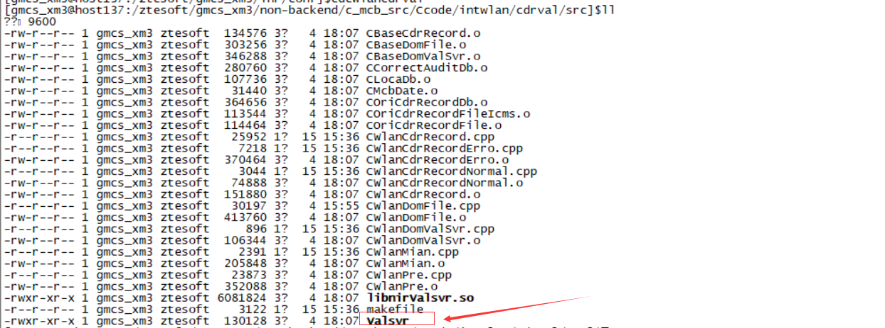  2、执行命令：  Valsvr iwlan_gd2_20171219.094 /ztesoft/gmcs_xm3/inr/whtest F000  Ps:示例命令 work_dir文件下存在待测文件iwlan_gd2_20171219.094，/ztesoft/gmcs_xm3/inr/whtest为待测文件目录work_dir，F000为校验码（不在下列数据即可Wlan: F110、F120、F050、F211、F009）  3.登陆redis查看是否生成正确键值  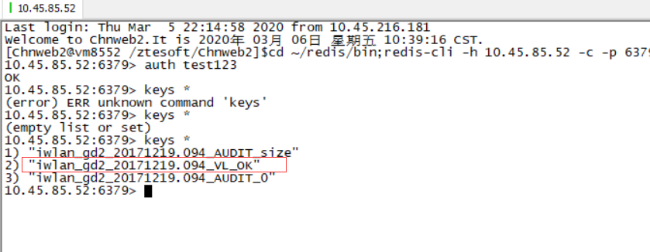  Ps :到redis配置的主机bin目录下，登陆redis用户名和密码，输入keys *查看所有redis记录。查看是否有测试的文件名以_val_ok结尾的结果。  登陆方式：  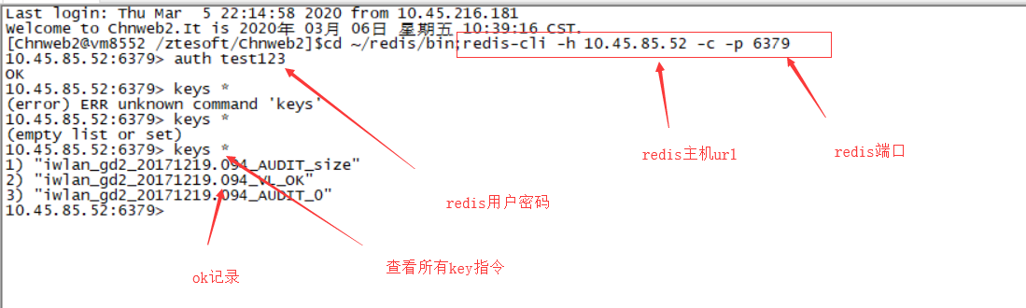
期望结果 | 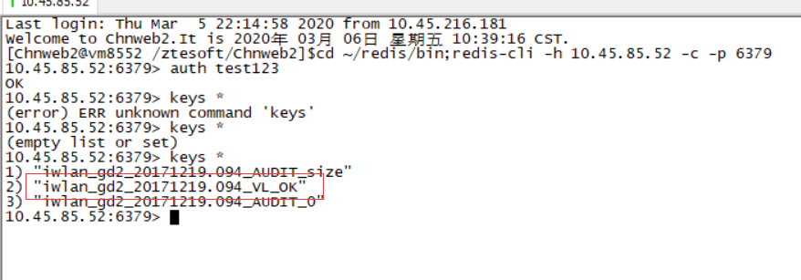
测试结果描述 | redis出现_vl_ok后缀自己测试文件的记录，即为通过
测试时长 |  | 测试日期 | 2020-03-06
备注

2、话单查重
测试序号 | 02
测试人 | 王珲 | 被测子系统名称
测试用例名称 | 话单查重

测试用例描述
测试目的 | 话单查重出成功redis记录
预置条件 | - 配置NirDupChk.conf  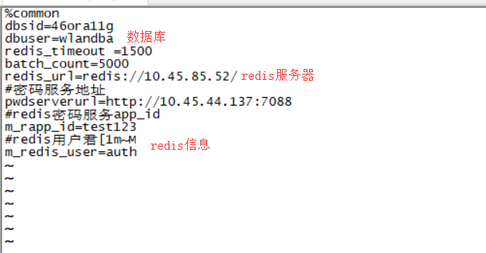  - iwlan_gd2_20171219.095 redis “val_ok” 记录  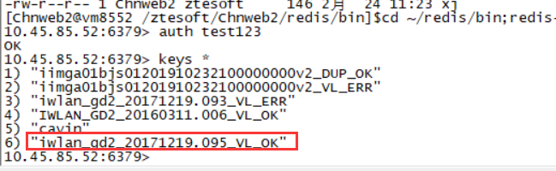
测试步骤 | 1、到代码路径下找到应用  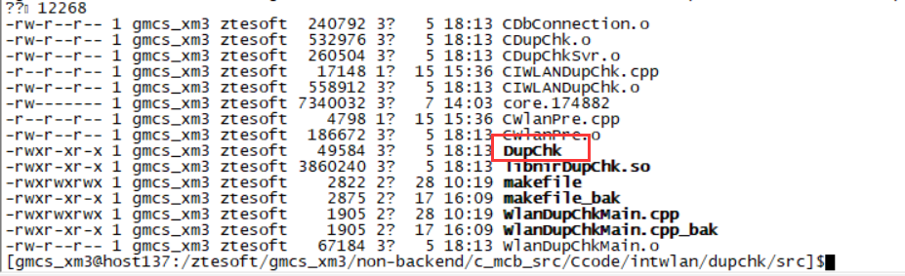  2、执行命令：  ./DupChk iwlan_gd2_20171219.095  Ps:示例命令 iwlan_gd2_20171219.095为话单校验成功记录名，不包含val_ok后缀  3.登陆redis查看是否生成正确键值  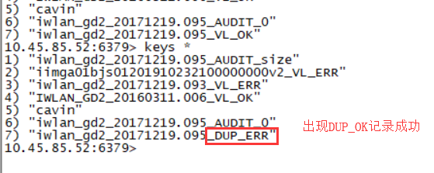  Ps :到redis配置的主机bin目录下，登陆redis用户名和密码，输入keys *查看所有redis记录。查看是否有测试的文件名以_dup_ok结尾的结果。  登陆方式：
期望结果
测试结果描述 | 重单表和非重单表（存放在redis中，文件名以_dup_ok和dup_err结尾），查重表cdr_dupchk（oracle数据库）。  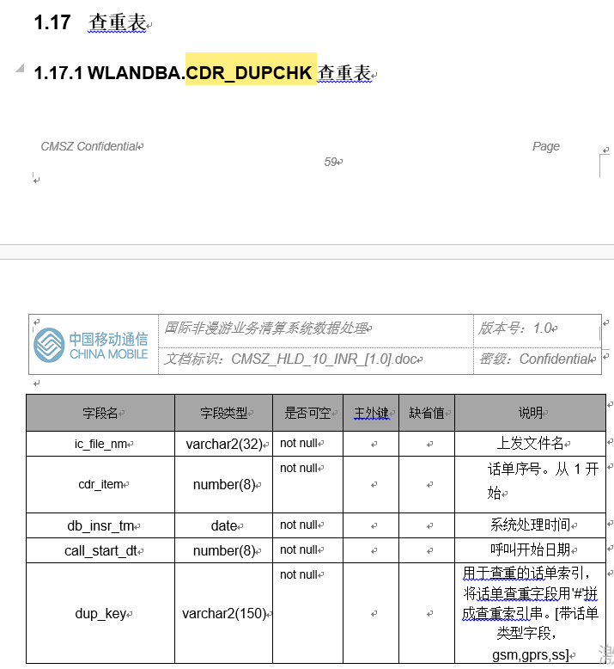
测试时长 | 1 | 测试日期 | 2020-03-06
备注 | 如果测试失败，判断下cdr_dupchk是否已有记录

3、结果发布
测试序号 | 01
测试人 | 王珲 | 被测子系统名称
测试用例名称 | 结果发布

测试用例描述
测试目的 | 话单校验跑出成功redis记录
预置条件 | - 配置ResPubWlan.conf  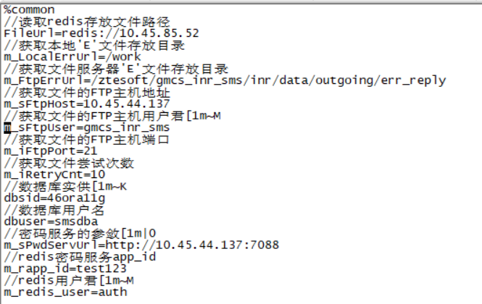  - Redis中的话单文件：  校验中产生的话单级错误文件（文件名以_vl_err结尾）或 查重中产生的重单文件(文件名以_dup_err结尾）或 查重中得到的正常文件(文件名以_dup_ok结尾)。  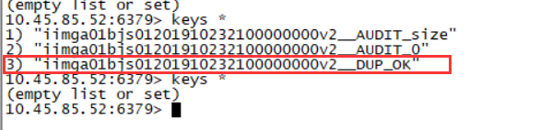
测试步骤 | 1、到代码路径下找到应用  cd /ztesoft/gmcs_inr_sms/non-backend/c_mcb_src/Ccode/intsms/respub/src;  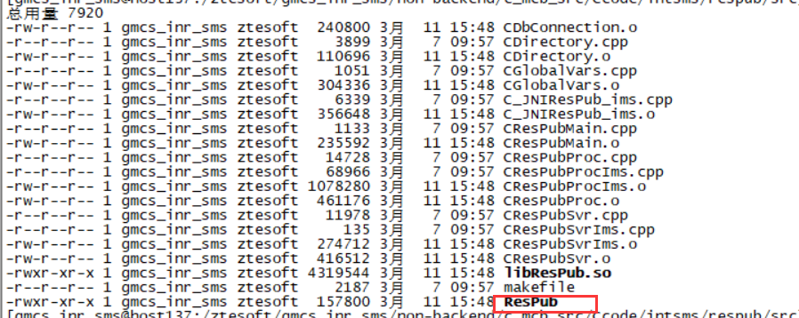  2、执行命令：  ResPub iimga01bjs01201910232100000000v2_  Ps: iimga01bjs01201910232100000000v2_为redis文件名不带后缀_DUP_OK  3.正确话单写入详单表  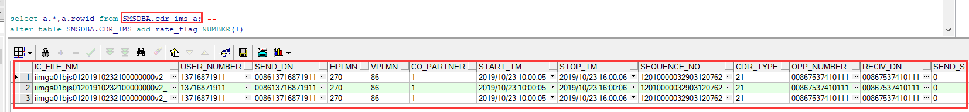  4、失败话单或者重复话单修改工作话单名称并且移动到错误目录
期望结果 | 如图则处理成功话单  失败话单或者重复话单
测试结果描述
测试时长 |  | 测试日期 | 2020-03-11
备注

4、回滚（话单校验）
测试序号 | 01
测试人 | 王珲 | 被测子系统名称
测试用例名称 | 回滚

测试用例描述
测试目的 | 话单校验跑出成功redis记录
预置条件 | - 配置inrImsRollBack.conf (sms业务为例)  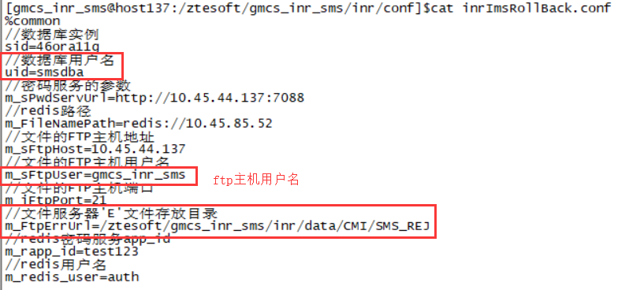  - Redis中的待回退话单记录 (话单校验)：  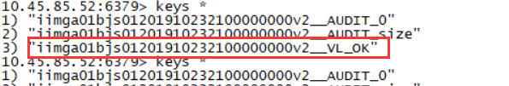
测试步骤 | 1、到代码路径下找到应用  Cd /ztesoft/gmcs_inr_sms/non-backend/c_mcb_src/Ccode/intsms/rollback/src; 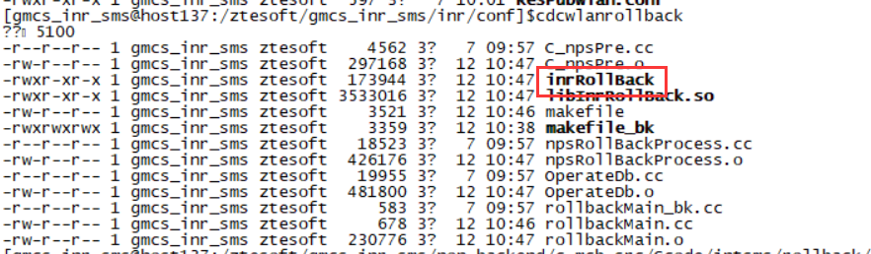  2、执行命令： (回退话单校验)  inrRollBack iimga01bjs01201910232100000000v2_ $1  Ps: iimga01bjs01201910232100000000v2_为redis文件名不带后缀_VL_OK  3.详单表iimga01bjs01201910232100000000v2_记录删除  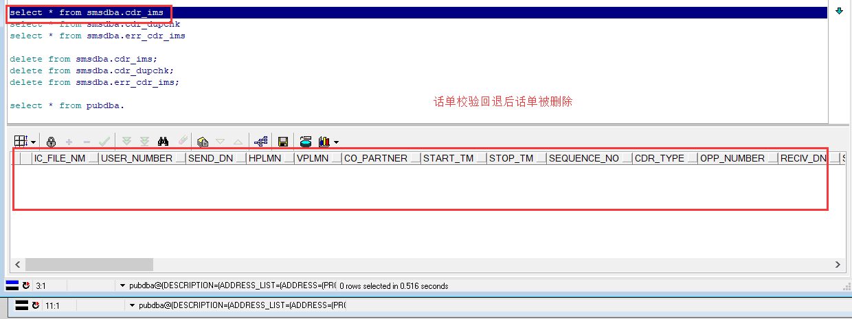
期望结果 | 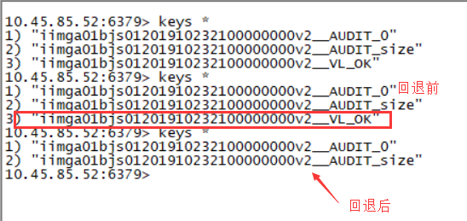  如图回退redis 话单校验记录  清理CDR_IMS 指定详单记录
测试结果描述
测试时长 |  | 测试日期 | 2020-03-12
备注

